江西省2019年中等学校招生考试 考前预测
物理试题卷（五）

说明：1、全卷满分100分，考试时间为90分钟。
2、请将答案写在答题卡上，否则不给分。

- 填空题（共20分，每空一分）
1．德国物理学家欧姆，从1825年开始研究电流与电源及导线长度的关系，并于1826年归纳出了今天所称的欧姆定律，即：导体中的电流，跟导体两端的电压成 ____ ，跟导体的电阻成_____．
2．核电站利用核能发电，核能属于_____（选填“可再生”或“不可再生”）能源，核电站发生重大事故时，为降低核安全周围的温度，用水对其冷却，因为水的______较大．
3．清晨，我们常常会看到树枝和树叶上有一些水珠，如图所示。甲图中看到水珠后面远处景物是倒立的，乙图中透过树叶上的水珠观察到树叶清晰的叶脉，则水珠相当于一个_____镜，通过_____图中的水珠看到的是物体的实像。
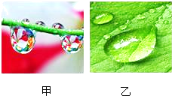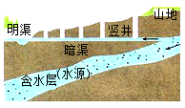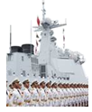
4．吐鲁番是全国有名的“火炉”，常年高温少雨，水贵如油。当地流行使用坎儿井，如图所示，坎儿井由明渠、暗渠、竖井组成。暗渠即地下水道，是坎儿井的主体，宽约1．2m。井的深度因地势和地下水位高低不同而有深有浅，一般是越靠近源头，竖井就越深，最深的井可达90m以上，井内的水在夏季约比外界低5～10℃。由于坎儿井的主体水道深埋地下，减少了由于水流动时的表面积和______，从而大大减少了输水过程中水的_______和渗漏。
5．2019年4月23日是人民海军成立70周年，如图所示，14时30分许，检阅舰抵达阅兵海域。舰上的五星红旗迎风飘扬，红旗_________（选填“反射”或“吸收”）红光.激越昂扬的《分列式进行曲》响起，海上阅兵正式开始。“同志们好！”，统帅的亲切问候是通过_________传入受阅官兵耳中的。
6．2019年4月18日13时左右在台湾花莲县海域发生6.7级地震，合肥、芜湖等多地居民反映有震感。发生地震时，有些动物能够提前感知，是因为这些动物能够听到频率___________(选填“高于20000Hz” “20Hz～20000Hz”或“低于20 Hz”)的次声波，而人是听不到的。
7．有一列小火车在圆形轨道上做匀速圆周运动，车上的人感觉一直要甩出去，是由于_____，这时人受到的是_____（填“平衡”或“不平衡”）力。
8．龙舟赛上，运动员手持船桨奋力向后划水，龙舟向前运动，这是因为物体间力的作用是_________的。比赛时，并排前进的龙舟不能离得太近，是由于两龙舟间水的流速越大，压强__________,容易相撞。
9．考试前小雨到三楼实验室打扫卫生，在清洗甲乙两个体积相等的球时，发现它们在水中静止后处于如图所示的状态，这时甲球受到的浮力________乙球受到的浮力(填“大于”“等于”或“小于”)。
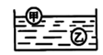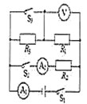
10．如图所示，电源电压不变，Ω，Ω，只闭合S₁，电流表示数为，电压表示数为4V，电源电压为___V，闭合S₁、S₂、S₃，电流表A₁、A₂示数之比为___.

- 选择题（共26分，把你认为正确选项的代号填涂在答题卷的相应位置上。第11~16小题，每小题只有一个正确选项，每小题3分；第17、18小题为不定项选择，每小题有一个或几个正确选项，每小题4分，全部选择正确得4分，选择正确但不全得1分，不选、多选或错选得0分）
11．某同学估算出了下列跟自己身体相关的一些数据，你认为其中不合理的是
A．人体的体积约50dm³ B．站在水平地面上时，地面对他的摩擦力约为50N
C．人体的质量约为60kg D．双脚站立时对地面的压强约为2×10⁴Pa
12．下列现象中，说明分子一直处在永不停息的运动中的是
A．酒精擦到皮肤上，能闻到酒精味 B．扫地时灰尘到处乱飞
C．天热时，打开电风扇感到凉快 D．冬天，雪花飘飘
13．生活中处处有物理，下列说法中错误的是
A．塑料吸盘能牢牢吸在玻璃上，说明分子间存在斥力
B．冬天很冷的时候搓手就感到暖和，是通过做功的方式改变内能
C．端午节米粽飘香，能闻到米粽的香味是由于分子做无规则运动
D．夏天在河边觉得沙子热得发烫而水却很清凉，是因为水的比热容大
14．下列做法不符合安全用电原则的是
A．不接触低压带电体.不靠近高压带电休
B．更换灯泡、搬动电器前先断开电源开关
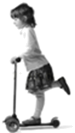
C．用试电笔辨别火线时，手一定要接触试电笔笔尾金属体
D．用湿毛巾擦洗正在发光的台灯灯泡保持其清洁
15．如图所示，是一个小朋友玩滑板车的情景，以下分析合理的是
A．左脚用力蹬地面，滑板车就加速前进，力改变了物体的运动状态。
B．人对滑板车的压力和滑板车对人的支持力是一对平衡力
C．左脚停止用力后，人和车越滑越慢，受到的摩擦力逐渐减小
D．人和车在滑行过程中所受到的力突然全部消失，将立即停下来
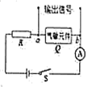
16．某同学设计的煤气检测电路如图所示，电源电压不变，为定值电阻，为气敏元件，其阻值随煤气浓度的升高而增大，闭合开关，当煤气浓度升高时，下列判断正确的是（ ）
A．电流表示数变小，输出信号电压变大
B．电流表示数变大，输出信号电压变大
C．电流表示数变小，输出信号电压不变
D．电流表示数变大，输出信号电压减小
17．如图所示，在光滑的水平面上叠放着甲、乙两个物体，甲重5N，乙重10N，甲和乙的接触面粗糙，甲用一根细绳拴在左边固定的墙上，现在用水平向右大小为15N的力F将乙匀速抽出，甲保持静止，下列说法正确的是（ ）
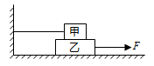
A．甲受到向右的滑动摩擦力，大小为15N B．甲受到向右的静摩擦力，大小为5N
C．乙受到向左的滑动摩擦力，大小为15N D．乙受到向左的静摩擦力，大小为10N
18．下面是连线题，正确的是
A．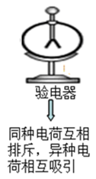B．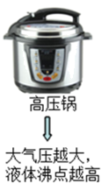C．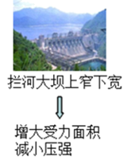D．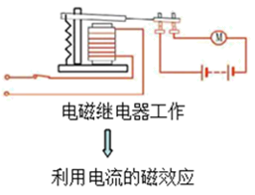

- 简答与计算题（共26分，第19题5分，第20题6分，第21题7分，第22题8分）
19．取一空铁皮罐，放少许水，保持罐口打开放在火上将水烧开。水烧开一段时间后，将铁皮罐罐口盖紧，然后往铁皮罐上浇冷水，铁皮罐塌陷了，如图所示。请你分析铁皮罐塌陷的原因。
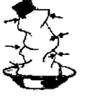

20．仁爱礁是我国的固有领土，隶属我国海南市三沙市，中国公务船定期在那里巡视，如图所示是我国一艘装备精良的现代化综合公务船。
（1）若该船的声呐探头距海面深度为10m，则该声呐探头受到海水的压强是多少？
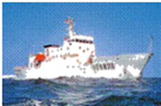
（2）该船满载时排水量为5×10⁶kg，则船受到的重力和浮力各为多少？（海水的密度1.03×10³kg/m³，g取10N/kg）

21．如图甲所示是位于宜宾市高庄桥的国内首座“公路在下、铁路在上”的金沙江公铁两用大桥的施工现场照片。如图乙所示，是某次施工中使用的升降与移动的塔吊和滑轮组，为了保证塔吊起重物不会翻倒，在塔吊左边配有一个重物P，已知OA=12m，OB=4m，动滑轮的质量为40kg，一块重为8×10⁴N、体积为1m³的正方体物块D，（忽略江水流动对物块的影响，不计绳、塔吊横梁及定滑轮的自重和摩擦，江水密度取ρ_{水}=1.0×10³kg/m³，g=10N/kg)。
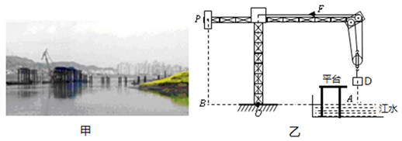
（1）若物块D从平台上匀速升降，为了保证铁塔不至翻倒，使其横梁始终保持水平，求塔吊左边的配重物P的质量为多少千克？
（2）若将物块D完全浸没水中后以0.4m/s的速度匀速下沉到江底，则拉力F的功率是多少？
（3）若将物体D从江底匀速打捞出水面，假如绳子自由端的最大拉力为2.5×10⁴N，那么物体D露出体积为多少时，绳子刚好被拉断？

22．如图所示，滑动变阻器R₁、R₂的规格都为“10Ω 2A”灯泡L标有“3.0V 3.0W”的字样（不考虑灯丝电阻的变化）．当两个滑动变阻器的滑片P都在最左端时，闭合开关S，调节滑动变阻器R₂的滑片至某位置时，灯泡恰好正常发光，此时电流表的示数为1.6A，求：
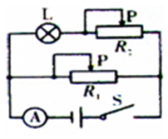
（1）电源的电压。
（2）此时滑动变阻器R₂接入电路的阻值。
（3）此电路在安全工作的前提下，计算电路消耗的总电功率范围（结果保留小数点后两位）。

- 实验与探究题（共28分，每小题7分）
23．在综合实践活动中，小明利用图示装置来测量烧杯中液体的密度，已知物块的体积是50cm³，图1、2中物块均处于静止状态，弹簧测力计示数如图所示，g取10N/kg。
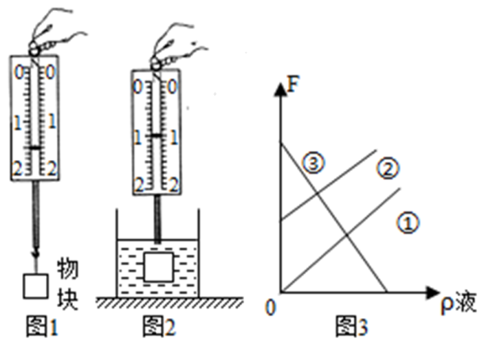
（1）图2中，物块受到的浮力为______N，烧杯中液体的密度为______g/cm³。
（2）小明对本实验原理进行了进一步分析，从而得到弹簧测力计的示数与被测液体的密度之间的函数关系，则符合此关系的应是图3中的图线______（选填“①”、“②”或“③”）；
（3）根据上述结论，小明对弹簧测力计刻度进行重新标度，将图2装置改装成一个密度秤，它的零刻度应标在______N处，用它测量时，待测液体密度ρ_{液}应不超过______g/cm³；
（4）用此密度秤测量时，若物块未完全浸没，则测得液体密度值将偏______；
（5）原物块质量、体积和密度分别记为m₀、V₀、ρ₀，将原物块更换为下列哪些物块后，可以提高该密度秤测量液体密度秤测量液体密度时的精确度？你选择的是：______（选填选项前的字母）
A．质量为m₀、密度比ρ₀小的物块
B．质量为m₀，密度比ρ₀大的物块
C．质量比m₀大而密度比ρ₀小的物块
D．体积比V₀小的物块。
24．如图（a）是学校实验室型号相同的电子温度计，有几个已经损坏．小明想探究是否是“测温 头”（“测温头”就是一个热敏电阻）损坏．
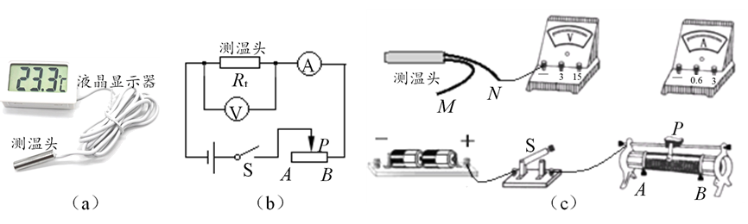
（一）他将损坏电子温度计的“测温头”拆下，用如图（b）所示的电路进行测量．
（1） 请根据图（b）的电路图，将图（c）的实物电路连接完整．
（______）
（2） 小明将一个“测温头”接入电路，闭合开关，发现电流表和电压表的示数如图（d）所示，此测温头内部可能___________（断路/短路）．
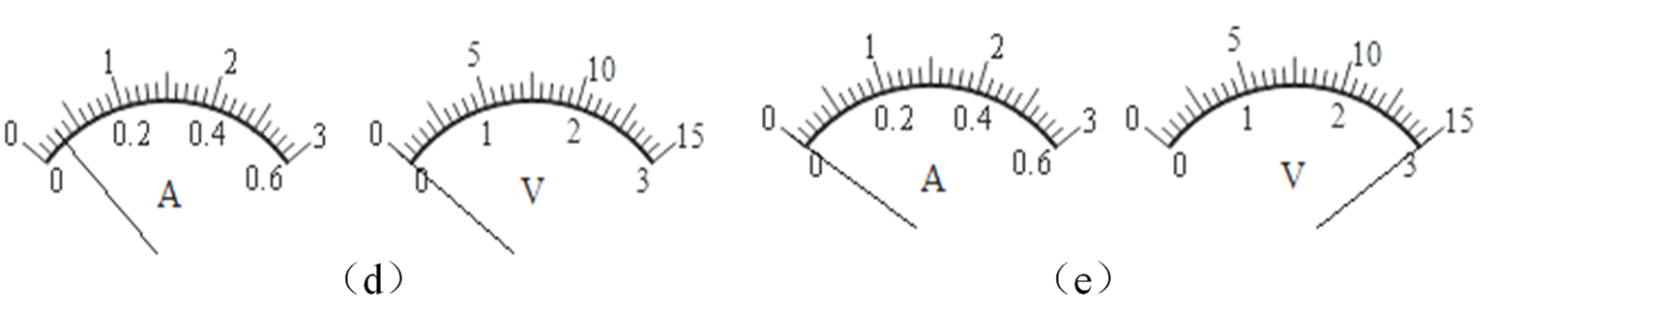
（3） 将其余“测温头”接入电路时，电流表、电压表的示数均如图（e）所示．小明猜想：
① 这些“测温头”内部__________（断路/短路）；
② 这些“测温头”的阻值都很__________（大/小）．小明将一个好的电子温度的“测温头”拆下，接入图（b）的电路中进行测量．结果电流表、电压表的示数仍如图（e）所示．由此验证了猜想②也是正确的．
（二）小明调整了实验方案，利用微安表重新实验．
（1）如图（f）所示是小明重新设计的实验装置，他记录了各“测温头”的多组“温度—电流”数据．在加热过程中，电压表的示数始终为1.5V不变，某温度时微安表的示数如图（g）所示，此时电流大小为__________μA，热敏电阻的阻值为__________Ω．
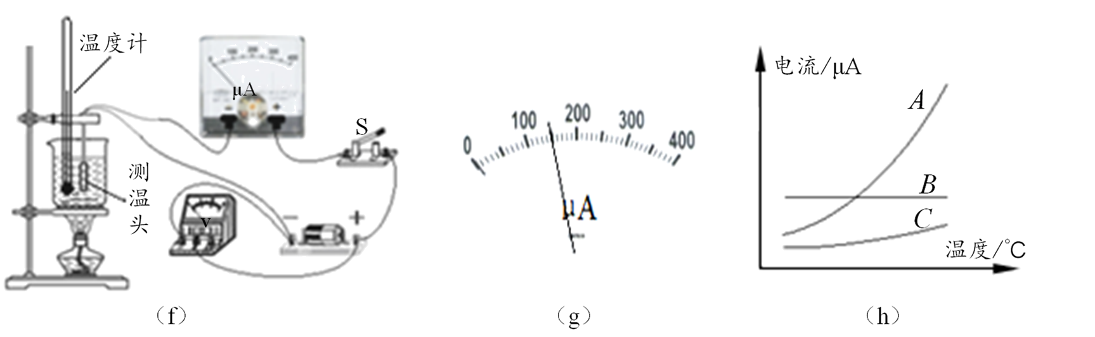
（2）图（h）是小明根据实验数据绘制的三个“测温头”的“温度—电流”图像．由图像可知，灵敏度最高“测温头”是__________，其阻值随温度的升高而__________（增大减小）．
25．（提出问题）水和空气哪种物质的导热性能好？
（猜想与假设）小明进行了如下猜想：
猜想一：水的导热性能好；
猜想二：空气的导热性能好
（设计与进行实验）
小明用两个相同的牛奶瓶，都装入热牛奶，一个放在温度与室温相同的水中，另一个放在空气中，为了尽量减少其他因素的影响，他把两个瓶都用木块垫起来，放在同一个桌面上，如上图所示，实验时他每隔一定的时间记录一次甲、乙两温度计的示数，得到的数据如下表：
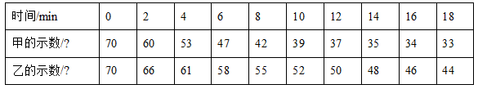
（实验结论）
（1）分析表中数据，可得出结论：_____
（评估与交流）
（2）对甲、乙两个瓶中的牛奶，除了要控制它们的初温相同外，还要控制它们的_____相同
（3）热牛奶放在水中温度下降是通过_____方式来_____（选填“增加”或“减少”）内能
（4）进一步分析表中甲的示数，小明又发现，在冷却过程中，牛奶冷却的快慢前后并不一致，是越来越___的
（实验拓展）
（5）如果有一天，你要喝一杯奶茶，下列两种冷却方法中，效果较好的是_____
A．将滚烫的热茶冷却5分钟，然后加适量冷牛奶
B．先将适量的冷牛奶加进滚烫的热茶中，然后冷却5min
（6）物理学中我们用速度来表示物体运动的快慢，若小明用“冷却速度”来表示物体冷却快慢，则“冷却速度”可定义为：质量为1千克的物体，_____叫做冷却速度
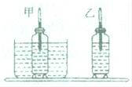
26．如图是小明“探究导体在磁场中运动时产生感应电流的条件”的实验装置。
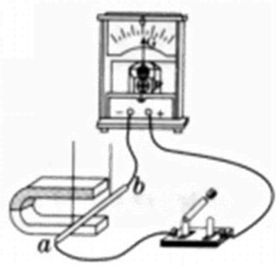
（1）闭合开关后，当导体ab向左或向右运动时，电流表指针偏转，当导体ab向上或向下运动时，电流表指针不偏转，说明闭合电路中的部分导体在磁场中做___________运动时导体中会产生感应电流。
（2）实验中发现，当导体ab向左运动时，电流表指针向右，当导体ab向右运动时，电流表指针向左偏转，说明_________________________。
（3）针对这个实验，小明作了进一步的探究，他提出了“感应电流的大小可能与磁场的强弱有关”的猜想，为了验证小明的猜想，请你帮他设计主要的实验步骤：______________。
（4）小明通过上述（3）的实验，发现磁场越强，产生的感应电流越大。从而小明认为提高发电量的关键在于增强发电机电磁铁的磁性，只要不断增强电磁铁的磁性，就能获得更多的电能，这个观点正确吗？为什么？___________________________。

江西省2019年中等学校招生考试 考前预测
物理试题卷（五） 参考答案
1． 正比 反比
2． 不可再生 比热容
3．凸透 甲
4．水上方空气流动的速度 蒸发
5．反射 空气
6．低于20Hz
7．惯性 不平衡
8．相互的 小
9．小于
10．6 5:2
【详解】
只闭合S₁时，R₁和R₃串联在电路中，电压表测量R₁两端的电压，电流表示数为，R₃两端的电压为，根据串联电路的电压特点可得；电阻R₁的阻值为闭合S₁、S₂、S₃时，R₁和R₂并联在电路中，R₃被短路，电流表A₁是测干路的电流，A₂是测电阻R₂的电流，通过R₁的电流为，通过R₂的电流为，干路中的电流为，则电流表A₁、A₂示数之比。
11．B
【详解】
A、中学生的质量在50kg左右，密度在1.0×10³kg/m³左右，人体积大约为V==0.05m³=50dm³，故A正确，不符合题意；
B、站立在水平地面上时，水平方向没有运动的趋势，所以受到的摩擦力为0，故B错误，符合题意；
C、中学生的质量在50kg～60kg左右，故C正确，不符合题意；
D、中学生双脚站立时对地面的压力和自身的重力相等，受力面积约为S=400cm²=0.04m²左右，对地面的压强p==1.5×10⁴Pa，与2×10⁴Pa相近，故D正确，不符合题意。
12．A
【详解】
A．酒精擦到皮肤上，因为酒精分子在不停地运动，所以能闻到酒精味，故A正确
B．扫地时灰尘到处乱飞，灰尘属于宏观物体，属于机械运动的，故B错误
C．天热时，打开电风扇感到凉快，电风扇使空气流动形成风加快汗液的蒸发，这是由外力作用产生的运动，不能说明分子在永不停息地运动，故C错误
D．冬天，雪花飘飘，雪花是宏观物体，它是由于外力的作用而运动的属于机械运动，故D错误。
13．A
【详解】
A、塑料吸盘能牢牢吸在坡璃上，是因为受到大气压的作用，而不能说明分子间存在引力，故A错误；
B、冬天很冷的时候搓手感到暖和，是摩擦生热，是用做功的方式改变物体的内能，故B正确；
C、能闻到米粽的香味是扩散现象，是由于分子做无规则运动产生的，故C正确；
D、因为水的比热容大，相同质量的水和沙子相比，吸收相同的热量，水的温度变化小，所以夏天在河边觉得沙子热得发烫而水却很清凉，故D正确。
14．D
【详解】
安全用电的基本原则是：不接触低压带电体，不靠近高压带电体，故A符合安全用电原则；
更换灯泡、搬动电器之前必须断开开关，否则可能引起触电，故B符合安全用电原则；
使用测电笔辨别火线时，用手触及测电笔笔尾金属体，才能辨别出火线、零线，手不能接触笔尖金属体，否则会发生触电事故，故C符合安全用电原则。
水是电的导体，用湿毛巾擦洗正在发光的台灯灯泡时，可能会由于湿毛巾导电而发生触电事故，故D不符合安全用电原则。
15．A
【详解】
A. 玩滑板车时，左脚用力蹬地面，脚给地面一个向后的力，因为物体间力的作用是相互的，地面就会对脚产生一个向前的力，使滑板车前进,说明力改变了物体的运动状态，故A正确；
B. 站在车上滑行时，滑板车对人的支持力与人的重力大小相等、方向相反、作用在同一直线上、作用在两个物体上，是一对相互作用的力，故B错误；
C. 摩擦力只与压力和接触面的粗糙程度有关，在此过程中，滑板车对地面的压力、地面的粗糙程度都不变，所以摩擦力大小不变，故C错误；
D. 如果在滑行过程中人和车所受的力全部突然消失，滑板车将做匀速直线运动，不可能立即停下来，故D错误。
16．A
【详解】
定值电阻与气敏元件串联，电流表测电路中的电流，输出信号电压即气敏元件的电压：当煤气浓度升高时，气敏元件电阻增大，根据电阻的串联，总电阻变大，由欧姆定律，电路中的电流变小，电流表示数变小，BD错误；因电流表示数变小，根据欧姆定律的变形公式：，R的电压变小，根据串联电路电压的规律，输出信号电压变大，故A正确，C错误。
17．AC
【详解】
木块乙向右端匀速运动，木块乙处于平衡状态，故受平衡力的作用，其中在水平方向受拉力F和甲对其向左的摩擦力作用，根据二力平衡的条件可以判断，乙木块受到的摩擦力为f_{乙}=F=15N，方向水平向左，故C 正确，D错误；
如图所示，木块甲静止，木块甲处于平衡状态，所以甲受平衡力的作用，在水平方向受细绳对其向左的拉力与乙对其向右的摩擦力作用，根据相互作用力的条件可知甲受到摩擦力的大小等于乙木块受到的摩擦力为15N，故A正确，B错误。
18．BD
【详解】
A．验电器是利用同种电荷相互排斥的原理工作的，故A错误；
B．高压锅可以增大锅内液面上方气体的压强，使锅内液体的沸点升高，故B正确。
C．液体内部的压强随深度的增加而增大，大坝底部建得比上部宽，是为了能承受比上部更大的水的压强，故C错误；
D．电磁铁通电时，把衔铁吸下来，使动触点和静触点接触，工作电路闭合，电磁铁断电时失去磁性，弹簧把衔铁拉下来，切断工作电路。因此电磁继电器是利用电流的磁效应工作的，故D正确。
19．详见解析
【详解】
水沸腾时产生了大量的水蒸气，水蒸气将空气赶出铁皮罐；铁皮罐罐口盖紧往铁皮罐上浇冷水时，罐内水蒸气遇冷液化，气压减小，铁皮罐在外界大气压的作用下被压瘪了。
20．（1）1.03×10⁵Pa（2）5×10⁷N；5×10⁷N
【详解】
（1）探头所受到海水的压强p＝ρgh＝1.03×10³kg/m³×10N/kg×10m＝1.03×10⁵Pa；
（2）根据阿基米德原理可知，F_{浮}＝G_{排}＝m_{排}g＝5×10⁶kg×10N/kg＝5×10⁷N；由于船属于漂浮状态，所以船所受到的浮力F_{浮}等于本身重力G，即G＝F_{浮}＝5×10⁷N。
21．（1）24120kg；（2）28160W；（3）0.46m³
【详解】
（1）由杠杆平衡条件可得：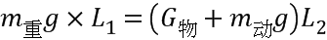
代入数值得，
解得配重物P的质量为：m_{重}=24120kg
（2）物块D的浮力
由图可知滑轮组绳子有3股，
拉力
拉力F的功率是:
（3）绳子刚好被拉断时，由
可得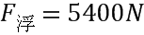
又由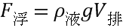得：
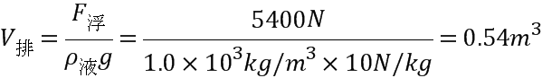
因此物体D露出体积为：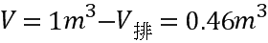
22．（1）6V（2）3Ω（3）6.37W～18.00W
【详解】
由电路图可知，灯泡L与R₂串联后再与R₁并联，电流表测干路电流。
（1）由 可得，灯泡正常发光时L支路的电流：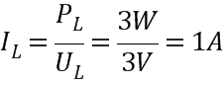，
因并联电路中干路电流等于各支路电流之和，
所以，通过R₁的电流：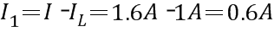，
因并联电路中各支路两端的电压相等，所以，由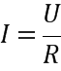 可得，电源的电压：
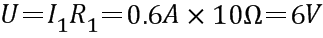；
（2）因串联电路中总电压等于各分电压之和，所以，R₂两端的电压：
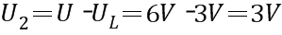，因串联电路中各处的电流相等，
所以，此时滑动变阻器R₂接入电路的阻值：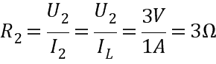；
（3）灯泡的电阻：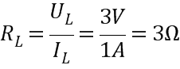 ，当两滑动变阻器接入电路中的电阻最大时，电路的总功率最小，因串联电路中总电阻等于各分电阻之和，并联电路中总电阻的倒数等于各分电阻倒数之和，所以，电路中的总电阻：
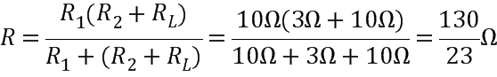 ，
电路的最小总功率：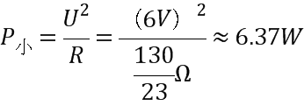；
因灯泡正常发光时的电流为1A，两滑动变阻器允许通过的最大电流为2A，
所以，干路的最大电流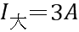 ，此时电路的总功率最大，则
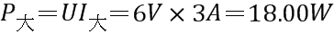 ，所以，电路消耗的总电功率范围为6.37W～18.00W。
答案： （1）6V（2）3Ω（3）6.37W～18.00W。
【点睛】
本题考查了串并联电路的特点和欧姆定律、电功率公式的应用，正确的判断电路的最大和最小电功率是关键。
23．0.5 1 ③ 1.5 3 小 AC
【详解】
（1）弹簧测力计的分度值为0.1N，物块的重：G=1.5N，
物体在水中弹簧测力计的示数：F=1N，
物块受到的浮力：F _{浮}=G-F=1.5N-1N=0.5N；
根据阿基米德原理G_{排}=F_{浮}=0.5N，
排开液体的质量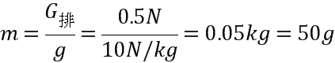
排开液体的体积V _{排}=V _{物}=50cm ³，
液体的密度：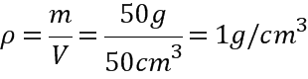
（2）由F _{浮}=G-F和F _{浮}=ρ _{液}gV _{排}可得，F=G-ρ _{液}gV _{排}，F与ρ _{液}图象与③符合；
（3）当密度为零时，物块受到的浮力为零，根据F _{浮}=G-F，弹簧测力计的示数等于物体重力，所以它的零刻度应标在1.5N处； 物体的重力是1.5N，所以液态对物块产生的浮力最大不能超过1.5N，由F _{浮}=ρ _{液}gV _{排}可得，
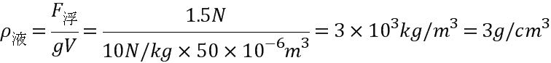
（4）若物块未完全浸没，根据阿基米德原理F_{浮}=ρ_{液}gV _{排}则物体受到的浮力偏小，弹簧测力计示数偏大，测得液体密度值将偏小；
（5）要想提高液体密度秤测量液体密度时的精确度，可以减少分度值，增大重力，需要增大m ₀质量，或换用密度比ρ ₀小的物块，故选AC．
24．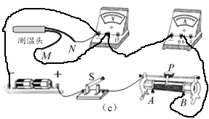 短路 断路 大 150 10000 A 减小
【详解】
（一）（1）根据电路图连接实物图，电流从电源正极出发，依次流经开关、滑动变阻器、电流表、测温头回到电源负极，同时注意滑动变阻器应接在B处以满足滑片P向右滑时接入电路阻值变小，同时电流表选择0~0.6A、电压表选择0~3V的量程（并联在测温头两端），注意正极流入负极流出，具体连接情况如下：
（2）从图（d）中可以看出，电流表有示数，即代表电路中有电流经过，电路是通路，并且电压表示数为0，说明测温头没有断路而是处于短路状态；
（3）将其余“测温头”接入电路时，电流表、电压表的示数均如图（e）所示，电流表示数为0，说明电路中无电流通过，且电压表示数为3V，有两种可能：①可能这些“测温头”内部处于断路，所以电路中无电流通过，且此时电压表测量电源电压；②可能这些“测温头”的阻值很大，电路中电流非常微弱，所以电流表示数几乎为0，“测温头”由于阻值过大，分压增多，其两端几乎等于电源电压3V。
（二）（1）观察微安表（g）可知，其量程为400uA，分度值为10uA，表中示数为150uA，根据欧姆定律可知热敏电阻的阻值为：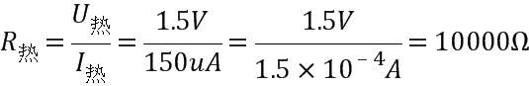；
（2）观察图像（h）可知，A、B、C三个“测温头”，大的趋势均是随温度升高电流增大，且A“测温头”随温度升高电流增大最为明显（C次之，B几乎无变化），所以灵敏度最高的“测温头”是A。
25．在水中冷却比在空气中冷却效果要好质量热传递减少慢A单位时间内降低的温度
【详解】
（1）分析可知，在相同时间内水中冷却速度更快，所以在水中比空气中冷却效果更好；（2）在研究空气和水的导热性时，应该保证其它条件相同，除了水的初温外还要保证水的质量相等；（3）由于水与牛奶瓶有温度差，所以要发生热传递，即牛奶温度下降是由于热量传递减少其内能；（4）这是由于随着牛奶温度下降，周围水的温度在升高，使牛奶冷却的速度变慢，因此牛奶冷却的快慢还会受到温度的影响．所以当实验时间较长时，相同时间内牛奶降温的速度逐渐变慢，就是指冷却速率变慢．（5）根据（4）中的结论，物体冷却随时间推移是先快后慢，本质原因是温差逐渐缩小，奶茶热的时候温度下降得快，开始快后来越来越慢，开始先让它保持较高的温度，可以在五分钟内放出更多的热量，然后加入冷牛奶，利用热传递使其再次降温。故选A；（6）根据题意可定义冷却速度为：质量为1千克的物体在单位时间内降低的温度。
26．切割磁感线 感应电流的方向跟导体做切割磁感线运动方向有关 主要步骤：改变磁场强弱，让导体AB以相同的速度做切割磁感线运动，观察电流表指针偏转幅度大小 不正确。这个实验中，是将做切割磁感线的导体的机械能转化为电能，增强磁性可以提高能量的转化效率，但并不能使发电机产生多于导体机械能的电能
【解析】
【详解】
（1）如图的实验电路，闭合开关后，当导体ab向左或向右运动时，导体切割磁感线运动，故产生感应电流，电流表指针偏转，当导体ab向上或向下运动时，导体没有做切割磁感线运动，电流表指针不偏转，所以此实验过程说明闭合电路中的部分导体在磁场中做切割磁感线运动时导体中会产生感应电流。
（2）实验中发现，当导体ab向左运动时，电流表指针向右，当导体ab向右运动时，电流表指针向左偏转，可见电流方向的不同与导体切割磁感线运动方向有关，即说明感应电流的方向跟导体做切割磁感线运动方向有关。
（3）要探究“感应电流的大小可能与磁场的强弱有关”，根据控制变量的思想，应保证切割磁感线的运动速度相同，改变磁场的强弱，比较电流表的偏转角度得出结论，所以为了验证小明的猜想，主要的实验步骤为：改变磁场强弱，让导体AB以相同的速度做切割磁感线运动，观察电流表指针偏转幅度大小。
（4）小明的观点是错误的，根据能量守恒定律知，能量不可能凭空产生，电磁感应现象中，电能是由机械能转化而来的，单独增强磁性时，并不能获得更多的电能，所以观点不正确。

